Изучение раздела «Статистика» в основной школе

Ковалева Елена Александровна, учитель математики
МБОУ «СОШ № 2 с углубленным изучением
отдельных предметов», г. Лысьва, Пермский край

Подходы к формированию содержания школьного математического образования претерпели существенные изменения, отвечающие требованиям сегодняшнего дня. В Примерной программе основного общего образования по математике иначе сформулированы цели и требования к результатам обучения, что меняет акценты в преподавании. Примерная программа основного общего образования по математике составлена на основе Фундаментального ядра содержания общего образования и Требований к результатам общего образования, представленных в федеральном государственном образовательном стандарте общего образования. Одним из содержательных разделов математического образования применительно к основной школе является «Вероятность и статистика».


Раздел «Вероятность и статистика» — обязательный компонент школьного образования, усиливающий его прикладное и практическое значение. Этот материал необходим, прежде всего, для формирования у учащихся функциональной грамотности – умения воспринимать и критически анализировать информацию, представленную в различных формах, понимать вероятностный характер многих реальных зависимостей, производить простейшие вероятностные расчеты. Изучение основ комбинаторики позволит учащемуся осуществлять рассмотрение случаев, перебор и подсчет числа вариантов, в том числе в простейших прикладных задачах.
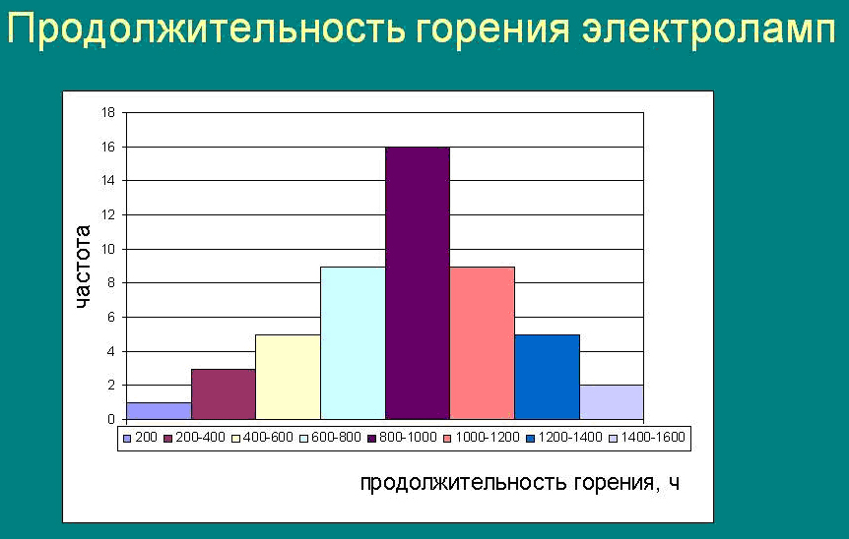
При изучении статистики обогащаются представления о современной картине мира и методах его исследования, формируется понимание роли статистики как источника социально значимой информации.

Предмет «Математика» в 5–6 классах включает в себя элементы вероятностно-статистической линии. Предмет «Алгебра» включает также элементы вероятностно-статистической линии.

В силу новизны для школы вероятностно-статистического материала и отсутствия методических традиций возможна вариативность при его структурировании. Начало изучения соответствующего материала может быть отнесено к 7–9 классам. Кроме того, его изложение возможно как в рамках курса алгебры, так и в виде отдельного модуля. Последний вариант может быть реализован только при условии увеличения числа часов на математику по сравнению с инвариантной частью Базисного учебного (образовательного) плана.
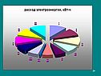

Статистика — тот самый раздел математики, который тесно связан с окружающими нас массовыми явлениями. Она позволяет на деле осуществить связь школьной математики с жизнью. Построение преподавания статистики желательно на простых и естественных задачах, акцентируя внимание учащихся на практических осмысленных примерах.

Открытие новых знаний предполагает введение новых терминов:
Статистика (состояние) — наука, занимающаяся обработкой и анализом количественных данных о разнообразных явлениях.
Общий ряд данных (генеральная совокупность) — множество всех возможных результатов измерения.
Выборка (статистический ряд) — множество результатов реально получившихся в данном измерении.
Варианта — значение одного из результатов измерения.
Ряд данных (ранжированный ряд) — значения всех результатов измерений, перечисленные по порядку.
Репрезентативная выборка — представительная.
Кратность варианты — количество повторений выборки

Полигон частот — график распределения частот или кратностей.
Гистограмма — столбчатая диаграмма.

Практическая направленность данного раздела связана с видами статистики: экономической, демографической, финансовой, налоговой, биологической, метеорологической, математической. По выбору учащимся можно предложить выполнить проекты, связанные с одним из видов статистики. Причем тему проекта они придумывают сами, даже самые неожиданные.

Статистика может присутствовать и в …изобразительном искусстве. Например,
Сальвадор Дали (1904-1989) - яркий и парадоксальный испанский художник использовал математические идеи в некоторых своих картинах. На картине «Лицо войны» изображена фрактальная последовательность уменьшающихся гротескных лиц. А почему бы не посчитать сколько их…



Статистика имеет многовековую историю. Уже в Древнем мире велся статистический учет населения. Однако произвольные толкования статистических данных, отсутствие строгой научной базы статистических прогнозов позволили в конце XIX в. английскому премьер-министру Б. Дизраэли не без основания заметить: «Есть три вида лжи: про-
сто ложь, наглая ложь и статистика».
Поиск исторических фактов, связанных со статистикой в самых необычных ситуациях и, последующая подготовка материалов в виде презентаций представляет для учащихся большой интерес.

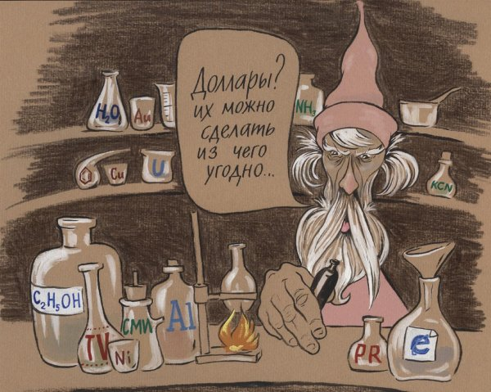

Следующей формой работы по данной теме может быть сбор статистических данных и обработка информации по предпочтениям и увлечениям одноклассников. Учащиеся не только приобретают вычислительные навыки, но и больше узнают о своем окружении.
В ходе этих работ учащиеся проводят ряд исследований, которые позволяют получить представление о возможностях описания и обработки данных с помощью различных
средних характеристик, приобретают навык работы со статистическими данными в виде таблиц, диаграмм, графиков. Выполнение исследовательских проектов помогает учащимся ответить на вопрос «Для чего нужна статистика?», а кроме того, узнать что-то новое.



В работе над данным разделом я использую варианты работ, размещенные на сайте МИОО http://statgrad.mioo.ru, которые определяют основные ориентиры для учителей, чтобы регламентировать порядок изучения тем, содержание или методику преподавания и дают представление об уровне требований, предъявляемых к подготовке учащихся в
настоящее время.

Пример работы в 7 классе:
Вариант 1
1. Рейтинговое агентство проводило опрос среди покупателей: «Какой книжный магазин вам больше нравится?» Столбиковая диаграмма показывает рейтинги семи магазинов (в баллах) по результатам опроса.
По диаграмме определите:
а) Какой магазин получил наибольшее число голосов по результатам опроса?
б) Сколько магазинов набрало более 60 баллов?

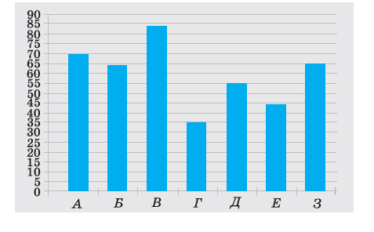

2. На рисунке показаны три круговые диаграммы, отражающие содержание питательных веществ в трех разных продуктах.

Арахис Пирожное Шоколад

а) Определите, в каком из этих продуктов содержание белков наибольшее.
б) Определите, каких питательных веществ больше всего в шоколаде.

3. В таблице указано количество проданной минеральной воды (в тыс. бутылок) в весенние и летние месяцы за три года (по данным компании производителя).
а) Вычислите медиану данных за все летние месяцы.
б) Вычислите медиану данных за все весенние месяцы.
в) Дайте возможное объяснение тому, что найденные показатели существенно отличаются друг от друга.

4. В лаборатории производится анализ крови. Содержание гемоглобина в крови вычисляется как среднее арифметическое результатов нескольких измерений. Таблица содержит результаты пяти измерений гемоглобина (г/л) в одной пробе крови пациентки.

а) Найдите среднее арифметическое результатов измерений.
б) Найдите дисперсию измерений.
Выбрано правило: если квадрат отклонения некоторого значения от среднего арифметического превышает дисперсию больше чем в 3,5 раза, то это значение считается ненадежным (выбросом) и в дальнейшем не учитывается.
в) Определите, является ли значение 50 ненадежным в соответствии с выбранным правилом.
г) Найдите среднее арифметическое всех надежных значений.
д) Нормальное содержание гемоглобина в крови у женщин 120–150 г/л. Можно ли считать, что у данной пациентки нормальное содержание гемоглобина?
5. В школе два седьмых класса. В первом —20 учеников, и их средний рост равен 159 см. Во втором — 30 учеников, их средний рост равен 154 см. Найдите средний рост всех семиклассников школы.

Мне также нравится, что на сайте также даютсяарешения заданий варианта, требования к выполнению заданий и рекомендации по оцениванию.

1. Возможное решение. Самый высокий столбик соответствует магазину В. Более 60 баллов набрали магазины А, Б, В и З.Всего 4 магазина.
Ответ: а) В; б) 4.

Задание на чтение столбиковой диаграммы. От учащихся не требуется ни пояснений, ни развернутых ответов. Отсутствие какой бы то ни было записи решения не является основанием для снижения отметки.

2. Возможное решение. Видно, что самый большой сектор соответствует белкам на диаграмме «Арахис».
Ответ: арахис.

Решение может опираться на прямое измерение или наглядное сравнение секторов. От учащихся не требуется ни пояснений, ни записи измерений величин секторов, ни вычислений или развернутых рассуждений.

3. Возможное решение. Расположим данные за летние месяцы по возрастанию: 110, 119, 120,120, 121, 125, 126, 127, 130. Чисел девять. Медиана — пятое число в ряду. Оно равно 121. Теперь расположим по возрастанию данные за весенние месяцы: 100, 104, 105, 109, 109, 110, 111, 112,119. Медиана равна 109.
Ответ: а) 121; б) 109; в) медианы могут отличаться потому, что весной холоднее и люди пьют меньше минеральной воды.

Ответ на пункт «в» может быть самым непредсказуемым. Например — отличие небольшое, потому что хотя летом воды пьют больше, но все разъехались на дачи и покупают воду в других магазинах. Или: продажи весной и летом отличаются, потому что весной покупателям вода этого завода понравилась, и летом они стали покупать ее больше. Главный критерий — рассуждение содержит возможное, правдоподобное, объяснение ситуации.

4. Возможное решение. а) Среднее арифметическое:

б) Отклонения от среднего арифметического: 20, 30, 0, –60, 10.
Квадраты отклонений: 400, 900, 0, 3600, 100. Дисперсия: 400 900 3600 100

в) Квадрат отклонения числа 50 от среднего равен 3600. Так как

то значение 50 ненадежное.
г) Среднее арифметическое надежных значений:

д) Число 125 больше 120, но меньше 150. Поэтому можно считать, что содержание гемоглобина у пациентки в норме.
Ответ: а) 110; б) 1000; в) ненадежное; г) 125; д) да, можно.

Не будет ошибкой, если указаны абсолютные отклонения, то есть вместо –60 указано 60. Промежуточные вычисления могут быть расположены в таблице, записаны в столбик или любым другим удобным способом.
На уроках статистики следует приучать учащихся к аккуратной и систематизированной записи вычислений. В первую очередь это необходимо, чтобы было легче проверять выкладки при поиске ошибок. Учащийся может вычислить дисперсию по формуле

«Средний квадрат без квадрата среднего».

5. Возможное решение. Сумма ростов учащихся первого седьмого класса равна
Сумма ростов учащихся второго седьмого класса:
Тогда сумма ростов всех семиклассников равна
3180 + 4620 = 7800 см.
Средний рост равен
Ответ: 156 см.

Решение может быть записано одной выкладкой:
Не следует считать ошибкой, если учащийся в ответе не указал единицы измерения — сантиметры. Однако в ходе работы над ошибками можно отметить этот недочет в работе.

Цель работы над данным разделом заключается в том, чтобы показать роль статистики в нашей жизни. Люди, часто не задумываясь и не осознавая, постоянно используют элементы статистики не только в трудовых процессах, но и в повседневном быту. Работая и отдыхая, делая покупки, знакомясь с другими людьми, принимая какие-то решения, человек пользуется определенной системой имеющихся у него сведений, сложившихся вкусов и привычек, фактов, систематизирует и сопоставляет эти факты, анализирует их, делает выводы и принимает определенные решения, предпринимает конкретные действия. Можно сделать вывод, что каждый человек обладает статистическим мышлением, способностью к анализу и синтезу информации об окружающем нас мире



В заключении подведем итог математической статистики в виде поэтической страницы:

Был век биологии, век физики был.
Космической эру назвали,
А математику никогда,
Так громко не называли.
Есть нечто гордое в скромности той,
И в тишине своих кабинетов
Ученые мыслят им трудно порой,
В поисках трудных ответов.
Нагромождение цифр, матрицы чисел,
Плюсы, минусы, интегралы,
Математики решают задачи,
Будто врубаются в скалы.
За славой не гонятся –
Пусть лавры другим!
Но если есть что-то вечное,
То лишь математика, лишь только она,
Знает секрет бесконечности.

Литература: журнал «Математика» и интернет-ресурсы.

